**Materi Dimensi Tiga: Jarak Dua Titik, Titik dan Garis, serta Titik dan Bidang.**

**Apa itu Dimensi Tiga?**

Untuk mempelajari materi dimensi tiga,*yuk* ketahui dulu apa definisinya! Pengertian dari dimensi tiga yaitu ilmu yang mempelajari tentang komponen-komponen yang ada di bangun ruang. Misalnya adalah seperti jarak, ukuran, titik, dan juga sudut.

Untuk lebih memahami materi dimensi tiga, coba untuk mengaplikasikannya pada benda yang mudah kamu temukan di kehidupan keseharian. Misalnya, jika kamu melihat kardus paket, maka kamu bisa lihat jika kardus paket tersebut pada dasarnya terdiri dari gabungan lebih dari 2 bangun datar.

Dengan adanya materi dimensi tiga, maka di dalam sebuah bidang dapat diketahui berapa ukuran jarak dan juga sudutnya. Jadi, Sobat Pijar bisa mengetahui berapa sih jarak antara titik yang ada pada kardus tersebut.

Kemudian, dari hal tersebut juga, kamu juga bisa mengetahui jika bangun ruang juga memiliki dimensi tiga, yakni kubus seperti kardus; kemudian juga ada balok, limas, tabung, dan bola.

Dengan begitu, untuk memudahkan Sobat Pijar dalam memahami tentang materi dimensi tiga, ada baiknya memiliki pemahaman soal bangun datar dan juga bangun ruang. Selain itu, materi dimensi tiga juga banyak mengaplikasikan ilmu Pythagoras, *lho*. Adapun hukumnya adalah sebagai berikut:

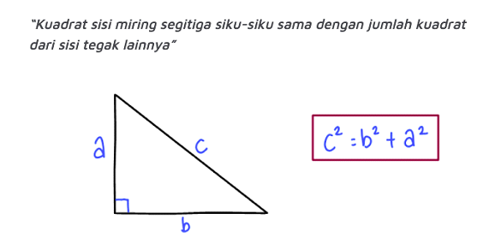

Lalu apa hubungannya dengan materi dimensi tiga? Pada ilmu Pythagoras, ini berguna untuk mengukur kedudukan garis ataupun jarak antar titik.

Kedudukan garis inilah yang esensial ketika sobat Pijar mempelajari materi dimensi tiga. Pada bidang tersebut, kedudukan 2 garis dapat dibagi menjadi dua, yakni:

1. Sejajar, yakni kedua garis punya garis kemiringan yang sama.
2. Berpotongan, yaitu ketika kedua garis punya paling sedikitnya satu titik yang sama maupun berpotongan. Salah satu jenis 2 garis yang berpotongan tersebut ketika 2 garis berpotonganserta membuat sudut siku-siku.

**Jarak dalam Bangun Ruang**

Dalam materi dimensi tiga, sobat Pijar tidak hanya memahami definisinya saja tetapi juga rumusnya. Salah satu rumus dalam dimensi tiga yaitu mencari jarak dan pada rumus tersebut terdiri dari beberapa unsur bidang geometri. Nah, ini dia penjelasannya:

1. Jarak Dua Titik

Unsur-unsur dimensi tiga yang pertama yakni jarak antara dua titik. Pada materi dimensi tiga, jarak dua titik ini dapat dijelaskan sebagai panjang garis yang menghubungkan kedua titik tersebut.

Dalam mencari jarak antara kedua titik yang panjangnya sudah diketahui, maka cara umum yang bisa digunakan adalah dengan mengaplikasikan rumus Pythagoras. Dengan demikian, rumusnya adalah sebagai berikut:

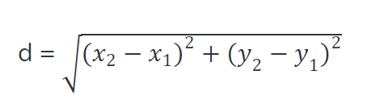

Kemudian, pada materi dimensi tiga, jarak antara titik sebenarnya dapat diketahui dengan menggambar jarak sebagai salah satu sisi segitiga, seperti di bawah ini:

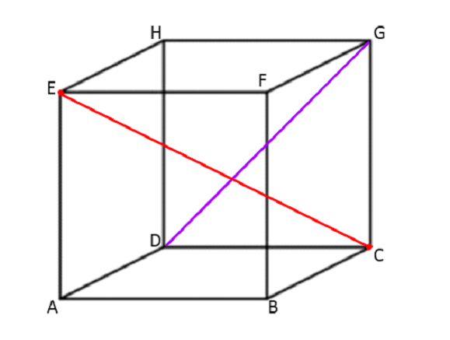

Dari kubus di atas dapat dilihat jika dengan menyambungkan antara titik E dengan C, maka dapat diketahui jarak antara titik E dan C yang digambarkan dengan garis merah. Dengan demikian, untuk menghitung jaraknya, dapat menggunakan rumus Pythagoras jika garis tersebut membentuk segitiga siku-siku.

Namun, jika tidak membentuk segitiga siku-siku, bisa menggunakan aturan sinus dan juga cosinus.

**2. Jarak Titik dan Garis**

Pada materi dimensi tiga, jarak suatu titik dengan garis tertentu akan sama dengan jarak terdekat dari dua komponen tersebut. Untuk menentukan jarak terdekatnya yakni dengan mencari garis dari titik ke garis yang bentuknya adalah sudut siku-siku.

Jadi, selain menggunakan rumus Pythagoras, jarak titik dan juga garis bisa diketahui dengan perbandingan luas dua segitiga. Lebih jelasnya, bisa dilihat gambar berikut:

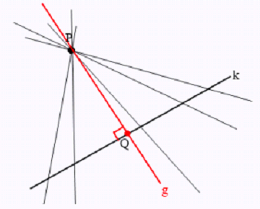

Ada banyak garis yang bisa dibuat melalui titik P dan memotong garis K. Namun, garis yang tepat tegak lurus hanya ada satu garis. Dari gambar di atas, bisa dilihat jika garis tersebut adalah garis g.

Jadi, garis g memotong tegak lurus garis Q dan berada pada titik Q. Dengan begitu, bisa diketahui apabila jarak titik P ke garis K juga sama dengan panjang ruas garis PQ.

**3. Jarak Titik dan Bidang**

Sementara itu, dalam materi dimensi tiga dapat diketahui juga mengenai jarak titik dan juga bidang. Untuk lebih memahaminya, bisa dilihat gambar berikut:

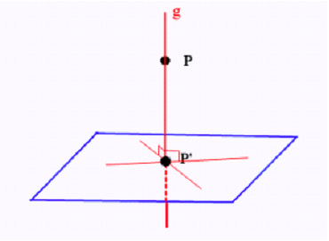

Bisa dilihat dari titik A jika dibuat garis g, itulah yang disebut dengan tegak lurus bidang. Syarat yang bisa memenuhi disebut sebagai garis tegak lurus bidang adalah minimal tegak lurus dengan dua garis di bidang tersebut.

Jadi, garis g memotong bidang pada titik P’. Jadi, P’ adalah proyeksi tegak lurus titik P di bidang tersebut. Sementara itu, jarak titik P di bidang tersebut sama dengan panjang ruas garis PP’

**Apa Rumus Dimensi Tiga dalam Mencari Besar Sudut?**

Pada materi dimensi tiga juga diulas tentang berapa besar sudut pada suatu bidang. Sebelum membahas tentang rumusnya, sobat Pijar perlu ketahui dulu jika definisi dari sudut yakni pertemuan dari dua buah garis.

Di dimensi tiga, bisa dikatakan sudut apabila terjadi diantara 2 buah garis dan sudut berada diantara garis dan juga bidang. Contohnya adalah sebagai berikut:

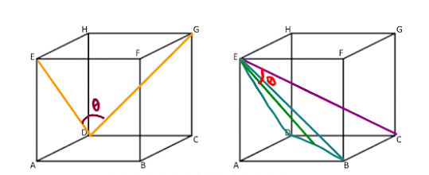

Pada dimensi tersebut, besaran sudutnya bisa diketahui menggunakan fungsi trigonometri, misalnya yakni cos θ, sin θ, dan juga tan θ. Pada segitiga siku-siku, dapat dilihat perbandingan trigonometri yang berlaku adalah:

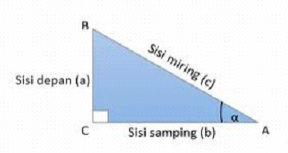

Untuk lebih mudah menghafal rumus materi dimensi tiga khusus mencari besar sudut, caranya adalah:

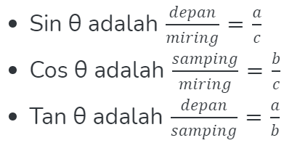

Atau, sudut juga bisa diketahui menggunakan aturan cosinus jika segitiga tersebut bukanlah siku-siku, yaitu:

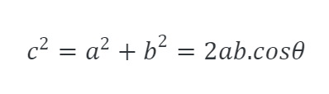

Selengkapnya :

<https://www.pijarbelajar.id/blog/materi-dimensi-tiga/>